**50.000e ondernemer sluit zich als verkooppartner aan bij platform bol.com**  
Verbreding online aanbod voor Nederlandse en Belgische consumenten: keuze uit 41 miljoen verschillende artikelen

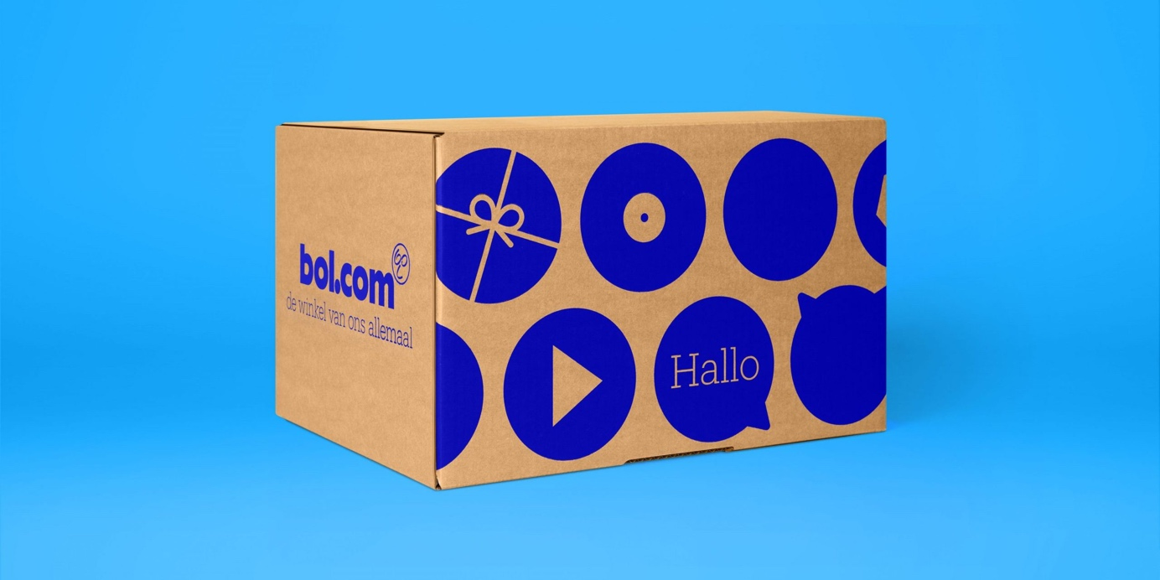

**Utrecht, 4 augustus 2022** **– Bol.com heeft haar 50.000e verkooppartner verwelkomd. Sinds 2011 ontwikkelt bol.com zich van webshop naar een e-commerce platform waarop Nederlandse en Belgische ondernemers, veelal MKB-bedrijven, hun artikelen verkopen. Daarmee verbreedt het online aanbod voor consumenten enorm: op dit moment kunnen bol.com-klanten kiezen uit 41 miljoen verschillende artikelen. Vooral de laatste jaren zoeken ondernemers de samenwerking op; in drie jaar tijd is het aantal verkooppartners van bol.com bijna verdubbeld. In het eerste kwartaal van 2022 verliep 60% van de omzet via een verkooppartner[1]. Om verkopen via het platform voor ondernemers makkelijker en efficiënter te laten verlopen, is bol.com voor haar partners diensten, tools en kennis gaan aanbieden.**

Met een assortiment van 41 miljoen artikelen in tientallen productcategorieën en ruim 13 miljoen Nederlandse en Belgische klanten, is bol.com in ruim twintig jaar tijd uitgegroeid tot een herkenbare verbinder tussen lokale vraag en lokaal aanbod. In 2020 heeft bol.com platform de grootste groei doorgemaakt, toen hebben zich meer dan 10.000 verkooppartners zich aangesloten bij het platform. Gedurende de lockdowns in de coronaperiode hebben veel ondernemers een extra verkoopkanaal gevonden bij bol.com. Met als resultaat dat het assortiment voor klanten met 12 miljoen artikelen werd uitgebreid[2]. Vrijwel alle bol.com-verkooppartners zijn gevestigd in Nederland of België. Een enkele keer wordt samengewerkt met een ondernemer die elders in EU gevestigd is, wanneer bol.com met haar Nederlandse en Belgische partners het assortiment niet compleet kan maken.

**Oscar Hundman, Chief eCommerce Officer bij bol.com:** “We zien dat mensen steeds vaker en meer via internet kopen. Voor lokale ondernemers betekent dit dat het interessanter is geworden om hun fysieke verkoop te versterken met online verkoop. Wij geloven in de kracht van samenwerken. Bol.com biedt verkooppartners een extra verkoopkanaal waarmee zij miljoenen klanten, ook over de grens van Nederland/België, kunnen bereiken zonder te hoeven investeren in een eigen webwinkel. Zo creëren we samen een beter aanbod voor onze gezamenlijke klanten.”

**De allereerste verkooppartner van bol.com**

De allereerste verkoper op het platform was Ardi Seij, oprichter van de tweedehands boekenwinkel Boek2. “Ik gebruik bol.com al jaren als extra verkoopkanaal naast mijn eigen webshop. Ik merkte al snel dat ik hiermee een hele nieuwe klantenkring aansneed. Een jonger publiek dat waarde hecht aan een snelle en makkelijke bezorgservice.” Ardi beschrijft bol.com als een professionele samenwerkingspartner die hem ondersteunt bij de groei van zijn bedrijf. “Artikelen die ik via mijn eigen webshop niet kwijtraak, zijn soms al binnen een dag via bol.com verkocht. Dit maakt het een krachtig medium.”

**Ondernemers ontzorgen**

Als online platform is bol.com continu op zoek naar mogelijkheden om verkooppartners te ontzorgen en de groei van hun onderneming te versnellen. Met als belangrijke focus het verbeteren van de service voor klanten. De dienst ‘Logistiek via bol.com’ is hier een voorbeeld van, waarbij verkooppartners hun hele logistieke proces – van voorraadopslag en verzending tot aan klantvragen – aan bol.com uitbesteden. Verkooppartner Allesmobiel NL, die gespecialiseerd is in mobiele accessoires, maakt nu al een aantal jaar gebruik van deze service. Tim Haaksma, oprichter: “Het uitbesteden van onze logistieke diensten bespaart ons enorm veel tijd en zorgen. Bovendien kunnen wij op deze manier onze klanten de optimale bezorgservice bieden.”

Naast de logistieke diensten, maakt Allesmobiel NL gebruik van de data, inzichten en kennis die bol.com haar verkooppartners biedt. In vijf jaar tijd hebben zij hun verkopen op het platform bijna zien verdubbelen. “De gedetailleerde datarapportages die bol.com met ons deelt over onder meer de verkoopkansen en zoektrends, bieden ons handvatten voor onze verkoopstrategie,” vertelt Haaksma. “Maar ook de persoonlijke coaching en de informatie op het partnerplatform heeft ons verder geholpen.” Het grootste voordeel van bol.com zijn volgens Haaksma de 13 miljoen Nederlandse en Belgische klanten. “Op geen enkel ander platform in Nederland kun je zo een groot publiek bereiken. Naast het vergroten van onze verkopen, helpt dit ons bij het uitbouwen van onze merkbekendheid.”

**De belangrijkste mijlpalen in de transformatie van bol.com als winkel naar platform**

* **1999–2010 -** Op 30 maart 1999 ziet bol.com in Nederland het levenslicht. Bij de start bestaat het assortiment uit 140.000 Nederlandstalige boeken. In de jaren daarna wordt het assortiment aangevuld met muziek, films, games, elektronica en speelgoed. Daarnaast breidt de webwinkel zich uit naar Vlaanderen.
* **2011 –** Bol.com opent haar deuren voor een groep Nederlandse verkooppartners om hun artikelen via het platform te verkopen, dit is het startpunt van bol.com als platform. Bol.com is de eerste winkel in Nederland die een dergelijke verkoopconstructie aanbiedt.
* **2014 –** Bol.com breidt als platform uit en verwelkomt haar eerste Belgische verkooppartners.
* **2014 –** Verkooppartners realiseren met hun verkopen via bol.com in 12 maanden tijd een omzet van 100 miljoen euro.
* **2015 –** Bol.com introduceert ‘Logistiek via bol.com’. Met deze nieuwe service kunnen verkooppartners de logistiek van hun bol.com bestellingen uitbesteden aan het platform - van voorraadopslag en verzending tot aan klantvragen en retouren. Dit maakt verkopen via het platform voor verkooppartners makkelijker, efficiënter en daarmee duurzamer.
* **2021 -** Bol.com introduceert 'Verzenden via bol.com'. Met deze nieuwe service kunnen verkooppartners de verzending van hun bol.com bestellingen uitbesteden aan het platform tegen aantrekkelijke bezorgafspraken en verzendtarieven.
* **2022 -** Bol.com draagt als eerste e-commercebedrijf in Nederland en België het Climate Neutral Certification-keurmerk. Dit houdt in dat bol.com zoveel mogelijk CO2-uitstoot reduceert en wat overblijft compenseert volgens de criteria van CNG. Voor de 49.000 verkooppartners die via het platform verkopen is de operationele uitstoot berekend, die bol.com ook compenseert.
* **2022 –** Bol.com opent de uitbreiding van het fulfilment center in Waalwijk om onder meer het groeiende aantal verkooppartners van logistieke diensten te kunnen voorzien. Hiermee is het totale grondoppervlak van het fulfilment center verdubbeld naar 100.000 m².
* **2022 -** Bol.com stelt duurzamere verpakkingen beschikbaar aan verkooppartners.

EINDE BERICHT

**Over bol.com**

In 1999 werd bol.com in Nederland opgericht vanuit een bouwkeet in Vianen. Bol.com was de eerste online boekenwinkel van Europa. Ruim 20 jaar later is bol.com één van de grootste online e-commerce platformen van België en Nederland met een assortiment van 41 miljoen artikelen in tientallen productcategorieën, met focus op non-food. Bol.com wil haar klanten altijd gemak, betrouwbaarheid en keuze bieden, waar en wanneer dan ook. Dat doet het platform samen met 50.000 lokale ondernemers die via bol.com verkopen aan 13 miljoen Nederlandse en Belgische klanten. Bol.com gelooft in de kracht van samenwerken, want alleen samen met verkooppartners kan bol.com haar klanten de beste winkel(ervaring) bieden. Als ‘winkel van ons allemaal’ moet iedereen bij bol.com terecht kunnen.

Bol.com wil het elke dag beter doen: van zo zuinig mogelijk verpakken en bezorgen tot het gebruik van 100 procent wind- en zonne-energie in de gebouwen. Samen met een netwerk van leveranciers, verkooppartners, collega’s en miljoenen klanten wil bol.com duurzamer leven makkelijker maken. Met het duurzame assortiment wil bol.com klanten helpen een bewuste keuze te maken en wil het platform de CO2-uitstoot per pakket zoveel mogelijk reduceren. De uitstoot die overblijft, wordt gecompenseerd. Voor de 50.000 verkooppartners die via het platform verkopen, compenseert bol.com ook de operationele uitstoot. Vanaf 2022 is bol.com klimaatneutraal volgens de Climate Neutral Certification-standaard.  
  
Bol.com heeft ruim 2.600 medewerkers in dienst, zij werken op het hoofdkantoor in Utrecht, Nederland. Sinds 2012 is bol.com onderdeel van Ahold Delhaize.

Kijk voor meer informatie & nieuws over bol.com op [pers.bol.com](https://pers.bol.com/nl/).

**Noot aan de redactie (niet voor publicatie)**

Voor meer informatie kunt u contact opnemen met:

**Bol.com, woordvoering** **De Wolven, pr-bureau**

Tamara Vlootman Anne van den Nulft

T: +31 6 184 21 518 T: +31 6 242 86 390

E: [tvlootman@bol.com](mailto:tvlootman@bol.com) E: [anne@dewolven.com](mailto:anne@dewolven.com)

W: pers.bol.com

1. Ahold Delhaize (2022, mei). *Ahold Delhaize's strong global portfolio delivers growth in Q1 net sales and diluted EPS; 2022 outlook increased*. <https://www.aholddelhaize.com/news/ahold-delhaize-s-strong-global-portfolio-delivers-growth-in-q1-net-sales-and-diluted-eps-2022-outlook-increased/>
2. Bol.com (2021, januari). *PlatformMonitor Q4 2020.* <https://pers.bol.com/nl/nieuws/platformmonitor-q4-2020/>